海南大学信息科学技术学院
实 验 报 告
评定成绩 | 指导教师

实验课程： TCP/IP
实验名称：Socket原始套接字编程-自制Sniffer
学号： 20151681310210 姓名： 崔晨凯 班级： 计算机科学与技术2班
完成日期： 2017 年 11 月 17 日
- 实验目的
  - 掌握TCP/IP协议族的分层机制及数据包格式
  - 掌握Socket编程的基础知识
  - 掌握抓包的基本原理
- 实验内容
编程实现抓取局域网中所有经过本机的含有敏感信息的数据包，把抓取的相关内容显示出来并保存到一个文本文件中。要求在文本文件中清楚地显示数据包的源和目的地址、数据内容等。敏感信息可以任意设置
- 实验步骤（附图及说明）
抓到的是TCP包

Tcp服务器
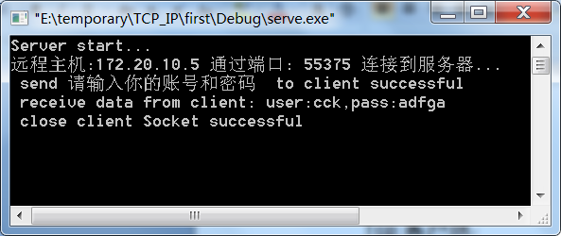
Tcp客户端
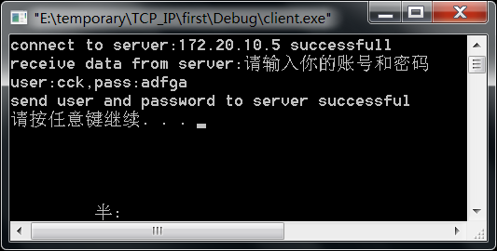
抓到的tcp包
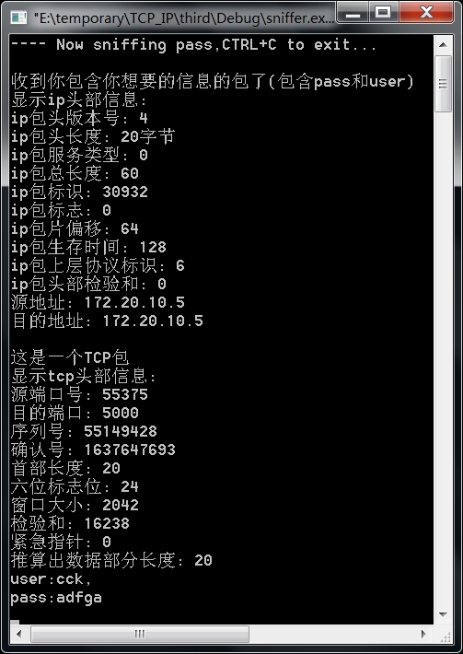

抓到的是UDP包
Udp服务器
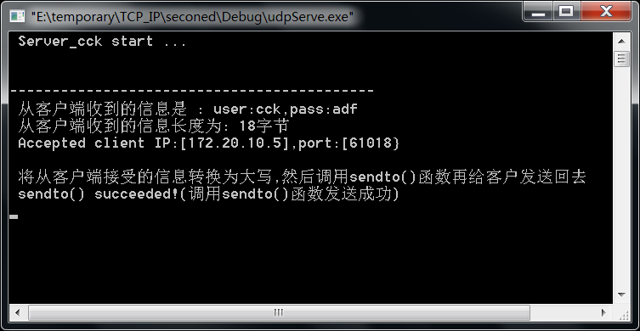
Udp客户端
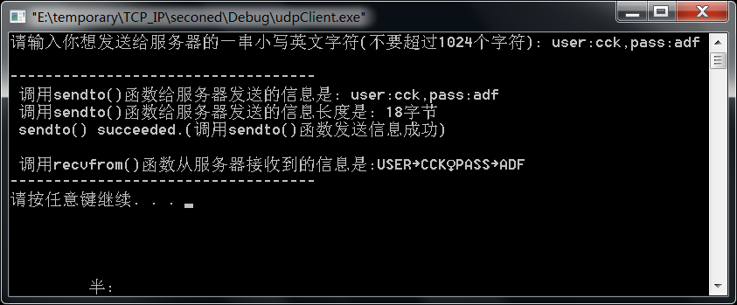显示抓到的udp包信息
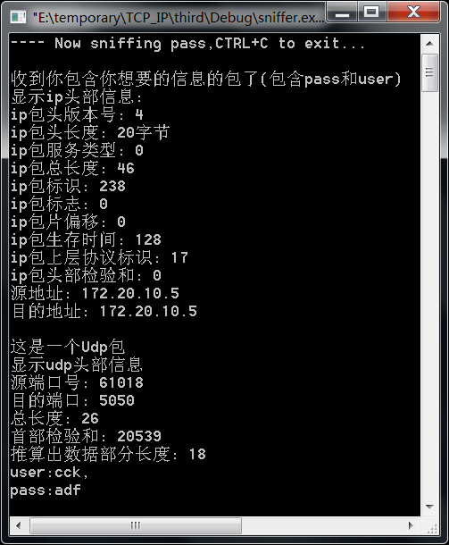
四、实验总结
通过这次自制抓包程序学习了很多.对课本知识有了很好的巩固.加深了对TCPIP的认识,尤其是对ip包,tcp包,udp包的认识.以后有机会会继续动手,继续完善这个抓包程序.
但是还有一些疑问:
- 抓到tcp包,未分片,但是片偏移为64
- 无论是tcp包还是udp包,ip包头的首部检验和始终为零.
可能是自己编写是哪些细节没注意,所以导致了这样的问题.现在还没找出原因.

